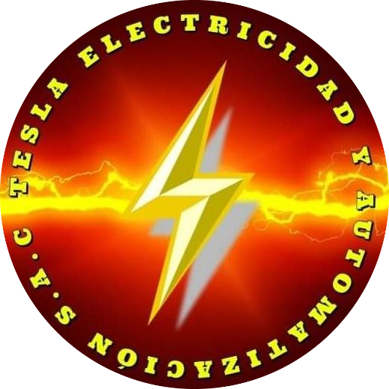 | TESLA ELECTRICIDAD Y AUTOMATIZACIÓN S.A.C.  RUC: 20601138787  Jr. Las Ágatas Mz B Lote 09, Urb. San Carlos, SJL  Teléfono: 906 315 961  Email: ingenieria.teslaelectricidad@gmail.com

COTIZACIÓN DE SERVICIOS
N° COT-1766508326909

DATOS DEL CLIENTE  Cliente: Rogelio Infantas Contreras  Proyecto: [Proyecto]  Área: 0 m² | DATOS DE LA COTIZACIÓN  Fecha: 23/12/2025  Vigencia: 30 días  Servicio: Servicios Eléctricos

ALCANCE DEL PROYECTO
Descripción detallada del proyecto...
INCLUYE:
✓ Ingeniería de detalle con cálculos según CNE - Código Nacional de Electricidad
✓ Suministro de materiales de primera calidad
✓ Instalación por personal técnico certificado
✓ Pruebas y puesta en marcha
✓ Documentación técnica completa
✓ Garantía de 12 meses

CAPÍTULO 1: Detalle de la Cotización
ITEM | DESCRIPCIÓN | CANT. | UNIDAD | P. UNIT. | TOTAL
1 | Punto de luz LED 18W | 8.0 | pto | S/ 30.00 | S/ 240.00
2 | Tomacorriente doble | 6.0 | pto | S/ 35.00 | S/ 210.00
3 | Cable THW 2.5mm² | 50.0 | m | S/ 4.00 | S/ 200.00
Subtotal Capítulo 1: S/ 650.00

RESUMEN DE COSTOS
SUBTOTAL: | S/ 650.00
IGV (18%): | S/ 117.00
TOTAL: | S/ 767.00

CRONOGRAMA ESTIMADO
1 | 2 | 3 | 4
Ingeniería  5 días | Adquisiciones  7 días | Instalación  10 días | Pruebas  3 días

GARANTÍAS INCLUIDAS
🛠️ 12 meses en mano de obra | ⚙️ Garantía de fabricante en equipos | 💬 Soporte técnico por 6 meses

CONDICIONES DE PAGO
✓ 50% de adelanto a la firma del contrato
✓ 30% al 50% de avance de obra
✓ 20% contra entrega y conformidad

OBSERVACIONES TÉCNICAS
✓ Trabajos ejecutados según CNE - Código Nacional de Electricidad
✓ Materiales de primera calidad con certificación internacional
✓ Mano de obra especializada y certificada
✓ Incluye transporte de materiales
✓ Pruebas y puesta en marcha incluidas
✓ Capacitación al personal del cliente
✓ Documentación técnica completa (planos as-built, protocolos, certificados)
✓ Precios en dólares americanos (USD)
✓ Cotización válida por 30 días

TESLA ELECTRICIDAD Y AUTOMATIZACIÓN S.A.C.
RUC: 20601138787 | Teléfono: 906 315 961
Email: ingenieria.teslaelectricidad@gmail.com
Jr. Las Ágatas Mz B Lote 09, Urb. San Carlos, SJL

